Lesvoorbereidingsformulier | Atelier en stage 2| 2014-2015
Bachelor Leraar Lager Onderwijs
Campus Kruidtuin - tel: 015-369275
Lange ridderstraat 44 - 2800 Mechelen

Naam student (klas):  Stageschool:  Stageklas: 3de leerjaar Aantal lln.: 16  Mentor: | Datum nazicht:  Nagekeken door:  aanpassen - herwerken
 | goedgekeurd | handtekening

Bovenkant formulier
Vak(onderdeel)/activiteit: Muzikale opvoeding | Lesonderwerp: Aanleren lied: ‘een kist karbonade’
Datum: 17/03/2015 | Tijdstip: 9.20 uur - 10.10uur (50 minuten)
beginsituatie:

Leerplandoelen:
1.4 Een gevarieerd repertoire van kindgerichte liederen zuiver en expressief zingen en gebruiken als impuls voor diverse expressiewijzen en spelvormen.
3.2 Elementaire muzieknotatie als hulpmiddel bij het vocaal of instrumentaal musiceren gebruiken.
8.2 Een grafische partituur aanvullen of ontwerpen (in een juiste volgorde plaatsen).
12.1 Zich door middel van klank en muziek durven uiten .
12.3 Zich verbonden voelen met anderen tijdens een groepsgerichte omgang met klank en muziek.
13.2 Actief deelnemen aan het groepsmusiceren en zich kunnen aanpassen aan de eisen van het samenspel.
Lesdoelen
- De leerlingen kunnen liedprenten, op basis van hun gehoor, in chronologische volgorde plaatsen.
- De leerlingen kunnen het lied ‘een kist karbonade’ op een toonvaste, duidelijke en expressieve manier (na) zingen.
- De leerlingen kunnen het lied luid en zacht zingen.
- De leerlingen kunnen het lied op een hoge en lage toon zingen.
- De leerlingen kunnen zich expressief uiten door middel van muziek.

Leerinhoud(en)van de les
Liedtekst: een kist karbonade
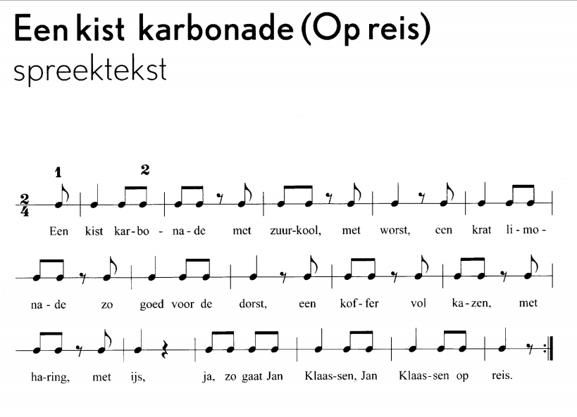

Liedprenten in chronologische volgorde: Zie laatste pagina

Timing | Lesdoelen | Aanpak  (onderwijsactiviteiten en organisatie) | Leeractiviteiten  (interne en externe leeractiviteiten)
5 min. | Fase 1: opwarming: het kopieerspel
 |  | De leerkracht start de les met een opwarming voor zowel de stem als voor het lichaam. Na een ‘stevige’ wiskundeles kan dit ook als een tussendoortje beschouwd worden.  “Sta allemaal recht achter jullie stoel.”  Ofwel staan de leerlingen in een cirkel achteraan in de klas, ofwel blijven de leerlingen achter hun stoel staan.  “Vandaag geef ik aan jullie een muziekles in plaats van juf Hilde. Meestel warmen jullie samen met juf Hilde je stem op. Vandaag gaan wij dat ook doen, maar in combinatie met bewegingen.”  “We gaan het kopieerspel spelen. Je hoort al een beetje aan de naam wat wij gaan doen, namelijk elkaar kopiëren. Ik ga een simpele korte beweging maken met daarbij een bepaald geluid.” De leerkracht doet dit voor.  “Probeer nu, allemaal tezamen, mij zo goed mogelijk na te doen.”  De leerkracht doet dit nog een keer, maar zegt daarbij: “Probeer het nog preciezer te doen, het moet bijna exact hetzelfde zijn zoals ik het doe/zeg.”  Nu draait de leerkracht zich naar haar rechterbuur en geeft de beweging en het geluid door. Als de leerling de bedoeling begrijpt, gaat de beweging/het geluid de cirkel rond. Zo niet, legt de leerkracht uit dat dit zo precies mogelijk wordt doorgegeven aan elkaar.  Na één of tweemaal de cirkel rond te gaan, geeft de leerkracht een beweging terug, dus naar de andere kant. Hierbij maakt de leerkracht duidelijk dat het ook teruggegeven kan worden. De focus wordt gelegd op het zo duidelijk mogen doorgeven, door gebruik te maken van oogcontact en je duidelijk naar die persoon te richten. (De beweging/het geluid mag enkel aan naaste buren worden doorgegeven).  Varianten:  - Nog een andere beweging met geluid doorgeven (dus twee op hetzelfde moment). Wanneer 1 leerling de twee acties op hetzelfde moment moet doen, doet hij ze rustig achter elkaar.  - Reageren door een andere beweging en geluid in te zetten. Noot: de reactie moet altijd 1 keer de ronde doen voordat er weer gereageerd kan worden, anders wordt er niet meer gekopieerd.  Na de korte opwarming mogen de leerlingen weer gaan zitten. | De leerlingen staan rustig achter hun stoel (of gaan in een cirkel achteraan in de klas staan).  De leerlingen luisteren naar de leerkracht.  De leerlingen maken dezelfde beweging en het geluid zoals de leerkracht (=kopiëren).  De leerkracht herhaalt de handeling met het bijhorende geluidje, maar met haar gezicht naar de rechterbuur. Op zijn beurt geeft de rechterbuur het door aan zijn buur. Op deze manier gaat de handeling en het geluid de cirkel rond.  De leerlingen wisselen van richting.  De leerlingen voeren (eventueel) de varianten uit.
30 min. | Fase 2: het lied ‘een kist karbonade’
 | De leerlingen kunnen  Liedprenten, op basis  van hun gehoor, in  chronologische  volgorde plaatsen.  De leerlingen kunnen  het lied ‘een kist  karbonade’ op een  toonvaste, duidelijke  en expressieve  manier (na)zingen. | “Jullie mogen allemaal terug gaan zitten.”  Liedje horen:  “Ik ga een liedje zingen/ laten horen (valt nog te bepalen). Ik toon ook de liedtekst op het bord. Volg allemaal goed mee.”  De leerkracht zingt het liedje/ laat het liedje horen.  Liedje horen a.d.h.v. liedprenten:  De leerkracht geeft één liedprent per twee.  “Jullie hebben allemaal een liedprent gekregen. Wat valt jullie op aan deze prenten met hetgeen wat jullie net hebben gehoord?”  “Dat hebben jullie goed opgemerkt. Ik ga het liedje nog eens laten horen/zingen. Kijk goed naar je prent en probeer te herkennen wanneer je prent ergens aan bod kom in het lied. Het is belangrijk dat je niet tussendoor roept. Pas wanneer het lied gedaan is, gaan wij dit bespreken. “  Nadat de leerlingen het lied hebben beluisterd, vraagt de leerkacht: “Probeer nu eens deze prenten aan het bord te hangen zoals ze in de volgorde van het lied worden genoemd.”  De leerkracht let hier goed op de organisatie:  - “Wie denkt dat zijn prent als eerste moet komen?”  - “Welke prent zou erna komen?”  Het is niet de bedoeling dat de liedprenten in één keer in juiste volgorde worden geplaatst.  “We zullen eens kijken of de prenten in de juiste volgorde staan.” De leerkacht zingt nog eens het liedje/ laat het liedje nog eens horen.  “Hangen al de prenten op de juiste plaats?”  “Laten we nog eens naar het lied luisteren en kijken of het nu wel juist staat?”  De leerkracht duidt de prenten bij het zingen aan zodat de leerlingen goed kunnen meevolgen.  Voorzingen-nazingen  “Wij hebben al enkele keren naar het lied geluisterd, maar nu gaan wij het ook proberen te zingen. Ik zing telkens een zin en jullie zingen mij na.”  De leerkracht zingt: “Een kist karbonade met zuurkool, met worst.” (De leerkracht herhaalt telkens de zin wanneer het niet zo goed lukt.)  “Een krat limonade zo goed voor de dorst.”  “Een koffer vol kazen met haring, met ijs.”  “Ja zo gaat Jan Klaassen, Jan Klaassen op reis.”  De leerkracht vraagt naar de betekenis van bepaalde woorden (indien de leerkracht ervaart dat er hier onduidelijkheden over bestaan)  “We zullen nu alle stukjes eens achter elkaar proberen zingen.”  Liedprenten aanduiden en meezingen  “Wie wil naar voor komen om de liedprenten aan te duiden juist op hetzelfde moment wanneer wij ze zingen?”  Zinnen weglaten uit het lied  “Nu gaan we iets moeilijker doen. Ik ga enkele liedprenten omdraaien. De liedprenten die omgedraaid zijn zingen wij in ons hoofd, dus tijdens dat stukje zwijg je even. De andere stukjes zingen wij hardop verder. Gaan we dit eens proberen?”  De leerkracht wijst met haar vinger de liedprenten aan. Wanneer ze langs een omgedraaide liedprent passeert, geeft de leerkracht een duidelijk teken dat de leerlingen dit niet mogen zingen.  De leerkracht herhaalt dit enkele keren en neemt soms andere liedprenten weg. | De leerlingen gaan op hun eigen plaats zitten.  De leerlingen beluisteren het liedje voor de eerste keer. Ze volgen mee met de geprojecteerde liedtekst.  De leerlingen krijgen per 2 één liedprent.  De leerlingen antwoorden: “De liedprenten horen bij het liedje.”  De leerlingen luisteren naar het lied en hebben oog voor wanneer hun liedprent aan bod komt in het lied.  De leerlingen hangen de prenten in chronologische volgorde aan het bord. Als er nog aanpassingen moeten gebeuren, mag 1 leerling naar voren komen om de prenten eventueel te wisselen van plaats.  De leerlingen kijken na of de prenten in een juiste volgorde staan.  De leerlingen verplaatsen de prenten indien ze nog niet juist staan.  De leerlingen kijken na of de prenten nu wel in chronologische volgorde staan.  De leerlingen zingen na: “ Een kist karbonade met zuurkool, met worst.”  “Een krat limonade zo goed voor de dorst.”  “Een koffer vol kazen met haring en ijs.”  “Ja zo gaat Jan Klaassen, Jan Klaassen op reis.”  De leerlingen zingen met de leerkracht het liedje helemaal uit.  Een leerling komt naar voren en krijgt een stokje om de prenten aan te duiden. De leerling duidt op het juiste moment de liedprenten aan wanneer ze worden gezongen.  De leerlingen volgen mee met de vinger van de leerkracht. Ze letten goed op dat ze sommige zinnen niet uitspreken, maar in hun hoofd verder zingen.
5 min. | Fase 3: klassikaal: op verschillende manieren het lied zingen
 | De leerlingen kunnen het lied op een hoge en lage toon zingen.  De leerlingen kunnen  het lied ‘een kist  karbonade’ op een  toonvaste, duidelijke  en expressieve  manier zingen.  De leerlingen kunnen een lied luid en zacht zingen. | Toonhoogte: hoog en laag  “Ik heb twee vrienden meegenomen: Maestro en Bo.” Op dat moment toont de leerkracht de twee popstokjes. Maestro heeft een heel lage stem en Bo spreekt juist heel hoog.” De leerkracht vervormd haar stem om duidelijk het verschil te maken.  De leerkracht deelt de klas in 2 groepen en wijst naar 1 groep:  “jullie zijn allemaal familie van Maestro, jullie praten ook heel laag zoals hem.”  De leerkracht wijst naar de andere groep: “En jullie zijn familie van Bo, jullie praten ook zo hoog zoals haar.”  “Laten we nog eens samen het lied zingen, maar let nu goed op: wanneer ik Maestro in de lucht steek, zingt enkel de groep van Maestro. Wanneer ik Bo in de lucht steek, zingt enkel de groep van Bo. Wat gaan jullie doen als ik ze allebei in de lucht steek?”  “Inderdaad! Let goed op hoe jullie moesten zingen, want ze zingen allebei op een totaal andere toon. Is dit voor iedereen duidelijk? Dan gaan we het eens proberen!”  De leerkracht wisselt af met Maestro en Bo in de lucht te steken. Dit doet ze enkele keren.  Jongens - meisjes:  “Nu gaan wij andere groepen maken: al de meisjes zijn vanaf nu Bo en al de jongens zijn Maestro. Deze keer ga je niet hoog of laag moeten zingen, maar zing je op je eigen manier.  Wanneer ik Bo in de lucht steek, zingen al de meisjes het lied. Wanneer ik Maestro in de lucht steek, zingen al de jongens verder met het lied. Zing maar mee uit volle borst!”  De leerkracht herhaalt de oefening en wisselt hierbij voldoende af.  Klanksterkte: luid - zacht  “Dat hebben jullie weer fantastisch gedaan! Ik heb nog iets anders mee. De leerkracht toont twee prenten.  “Wat denken jullie dat jullie moeten doen als ik deze prent in de lucht steek? Wat zien jullie hierop staan?”  “Nu je weet dat je bij deze prent heel luid moet zingen, wat zou je moeten doen als ik deze prent in de lucht steek?” De leerkracht steekt een andere prent in de lucht.  “Inderdaad! Gaan we dit eens proberen?”  “We zingen nog eens het lied en jullie kijken goed naar welke prent ik in de lucht ga steken.” De leerkracht wisselt voldoende af zodat de leerlingen luid en zacht ervaren. | De leerlingen onthouden tot welke groep ze behoren.  “Dan zingen wij tezamen”  De groep van Bo zingt het lied op een hoge toon en de groep van Maestro zingt het lied op een lage toon. De leerlingen kijken aandachtig naar de juf zodat ze op het juiste moment zingen.  Wanneer de leerkracht Bo naar boven doet, zingen al de meisjes het lied. Wanneer de leerkracht Maestro naar boven doet, zingen al de jongens verder.  “Een luidspreker. Hier moeten we heel luid zingen!”  “Heel stil zingen”  “Ja!”  De leerlingen kijken goed naar de prenten en zingen afhankelijk daarvan op een luide of zachte toon.
10min. | Fase 4: Groepswerk/duowerk: het lied in verschillende (klank)kleuren zingen
 | De leerlingen kunnen zich expressief uiten door middel van muziek. | “We hebben het lied al op verschillende manieren gezongen: zacht, luid, hoog, laag, … maar zouden jullie dit lied nog op andere manieren kunnen zingen?”  Als de leerlingen weinig inspiratie hebben, geeft de leerkracht een voorbeeld: “we kunnen het met een Italiaans accent zingen?” De leerkracht doet dit voor en geeft een teken dat de leerlingen mee mogen zingen.  “Op welke manier kunnen we nog het lied zingen?”  De leerkracht laat de leerlingen brainstormen.  “Jullie hebben al goede ideeën gegeven! Probeer nu per twee een leuke manier te verzinnen om het lied te zingen. Je mag ook één van de dingen nemen die wij daarnet hebben opgesomd, maar probeer het toch zo creatief mogelijk te maken! Beslis dit samen!”  (Afhankelijk van de tijd die er nog rest én de aantal durvers in de klas, kunnen de leerlingen dit per twee of per vier voorbereiden.)  De leerkracht geeft enkele minuten om erover na te denken. De leerkracht gaat rond om extra ideeën te geven en om na te gaan dat niemand hetzelfde neemt.  Na enkele minuten klapt de leerkracht in haar handen:  “Jongens en meisjes, ik heb al heel leuke dingen gehoord. Nu gaan jullie dat voordoen aan de rest van de klas. Overdrijf maar heel hard zodat de anderen goed kunnen raden wat jullie anders aan het lied hebben gemaakt.”  De leerkracht laat om de beurt een groep naar voor komen.  Nadat de leerlingen het lied hebben gezongen, houdt de leerkracht een korte bespreking:  - “Op welke manier hebben ze dit gezongen?”  - “Aan wat doet jullie dit denken?”  - “Hebben ze goed gearticuleerd zodat we de tekst van het lied nog goed konden verstaan?”  - “…” | De leerlingen zingen het lied met een Italiaans accent.  De leerlingen geven eigen initiatieven:  met een Frans accent, heel overdreven, als een opera-zanger(es), heel stoer, als een heilige, slow-motion, traag,…  De leerlingen verzinnen een manier om het liedje te zingen.  De leerlingen zingen hun eigen versie aan de rest van de klas.  De leerlingen bespreken de groepsliedjes.

Didactisch materiaal
- 8 liedprenten: karbonade, zuurkool en worst, limonade, dorst, een koffer vol kazen, haring, ijs, Jan Klaassen
- 2 popstokjes: Maestro en Bo
- klanksterkte prenten: luid en zacht
- magneten
- digibord: site om het lied van ‘een kist karbonade’ te laten horen
Bronnen
- Mertens, K. (2013) Lessen MUVO: MUZIEK 2BALO. geraadpleegd op 4 maart 2015 via http://www.muvo.be/lessen-lagere-school/tweede-graad/81-een-kist-karbonade
- Een kist karbonade (Op reis) is een spreektekst op ritme uit “Come, follow me”, een boek van Jan Kruimink © 2003 SMV.
- http://educatie-en-school.infonu.nl/diversen/42608-eenvoudige-warming-up-met-veel-variaties-het-kopieerspel.html laatst geraadpleegd op 4/03/2015

Overzicht van de bijlagen
- Bijlage1: liedprenten (8) : karbonade, zuurkool en worst, limonade, dorst, een koffer vol kazen, haring, ijs, Jan Klaassen
- Bijlage 2: popstokjes
- Bijlage 3: liedtekst
- Bijlage 4: prenten klanksterkte

Bordplan: chronologische volgorde van de liedprenten (zie leerinhoud - apart document)

bijlagen:
Bijlage 1: 8 liedprenten: zie apart document
karbonade, zuurkool en worst, limonade, dorst, een koffer vol kazen, haring, ijs, Jan Klaassen

Bijlage 2: popstokjes
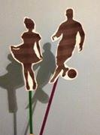

Bijlage 3: liedtekst

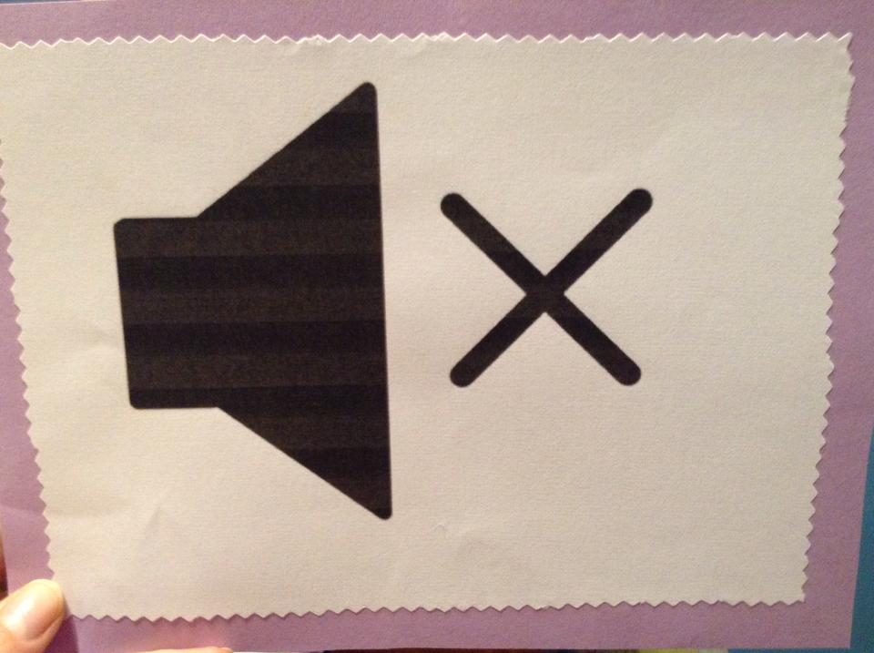
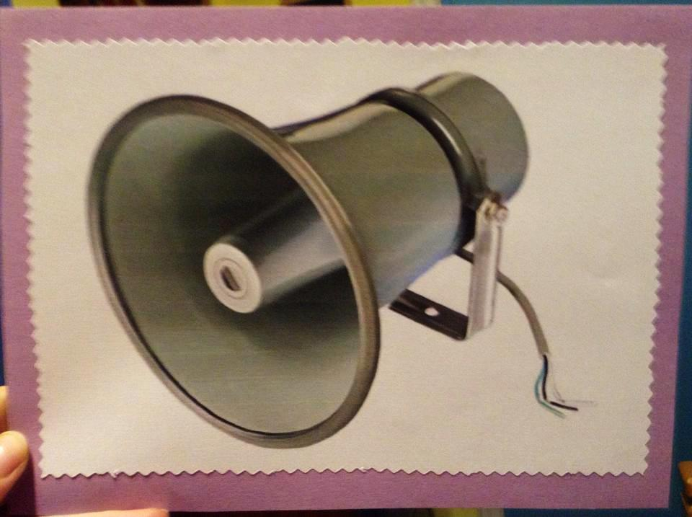
Bijlage 4: prenten klanksterke

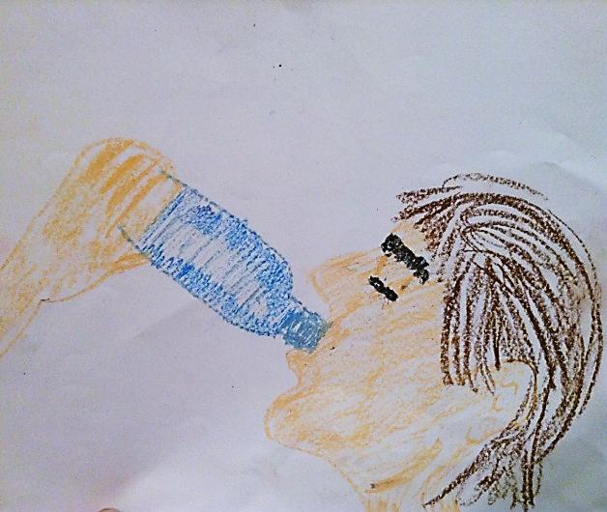
7
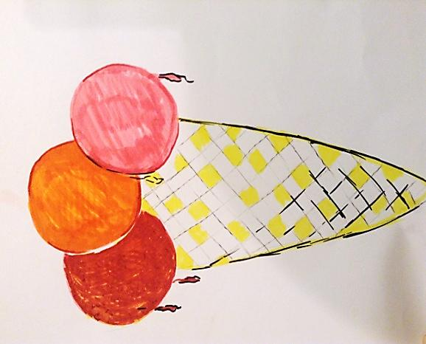
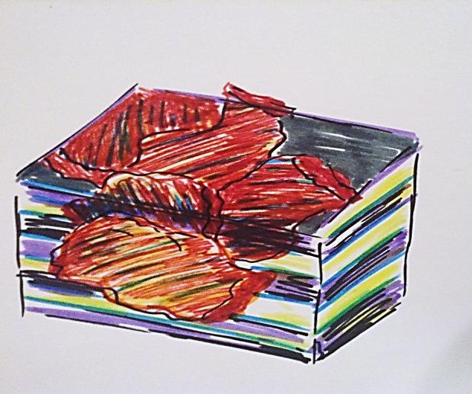
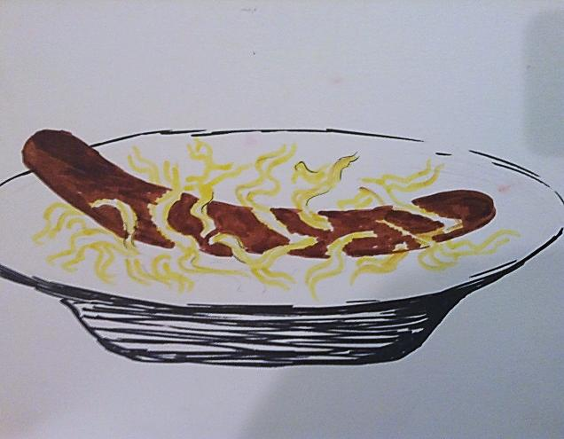
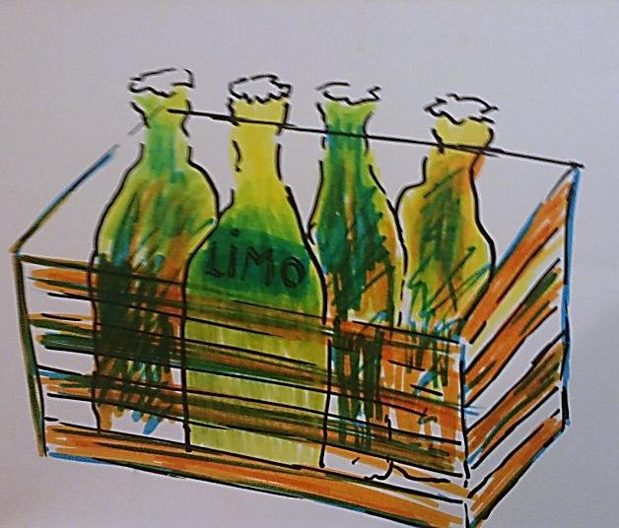
8
6
5
4
4
3
2
1
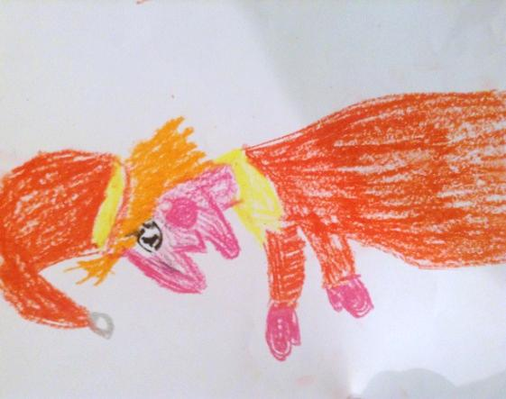
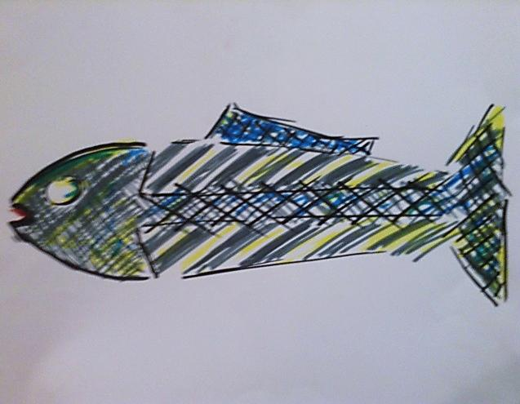
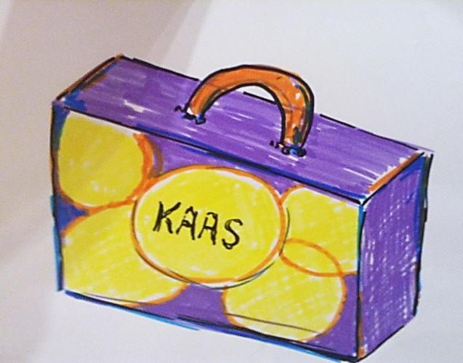
8

